Card S2-005 — Diagrama Geral de Casos de Uso
Elaborar o diagrama geral de casos de uso e revisar os relacionamentos

1. Fronteira do sistema e atores
Fronteira: NexusDev Platform.
Ator | Papel | Observação
Usuário | Ator abstrato (generalização) | Representa o comportamento comum herdado pelos perfis internos
Administrador | Especialização de Usuário | Herda tudo de Usuário + funcionalidades administrativas
Gestor de Projetos | Especialização de Usuário | Herda tudo de Usuário + funcionalidades de projeto
Comercial | Especialização de Usuário | Herda tudo de Usuário + funcionalidades de CRM/funil
Colaborador | Especialização de Usuário | Herda tudo de Usuário + execução de tarefas
Cliente | Especialização de Usuário | Herda autenticação; acesso restrito às próprias informações
Sistema de Formulário do Site | Ator secundário (sistêmico) | Não generaliza — externo, autentica por token (RF-016)

Generalização aplicada

Figura 1 — Generalização entre os atores internos e o ator abstrato Usuário
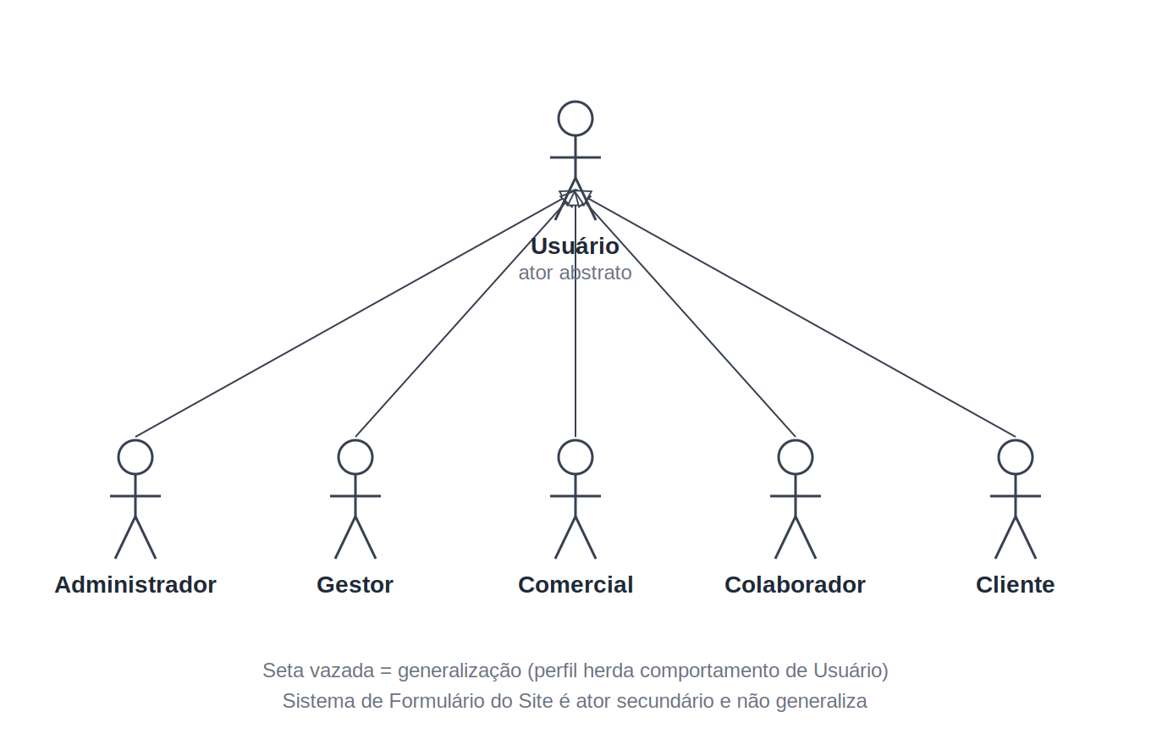

Fonte: Elaborado pelos próprios autores (2026).

2. Casos de uso por módulo

2.1 Módulo de Acesso
Código | Caso de uso | Ator
UC01 | Autenticar no sistema | Usuário

Figura 2 — Módulo de acesso (base do include para os demais módulos)
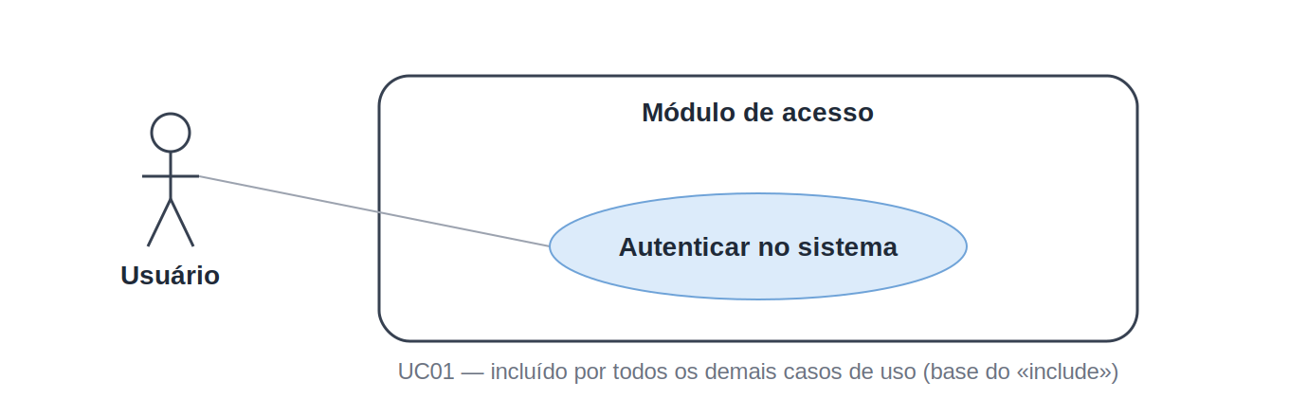

Fonte: Elaborado pelos próprios autores (2026).

2.2 Módulo Comercial / CRM
Código | Caso de uso | Ator
UC05 | Cadastrar lead (automático) | Sistema de Formulário do Site
UC06 | Cadastrar cliente | Comercial
UC07 | Converter lead em cliente | Comercial
UC07x | Abrir projeto automaticamente | (extensão de UC07)
UC08 | Aprovar proposta comercial | Cliente

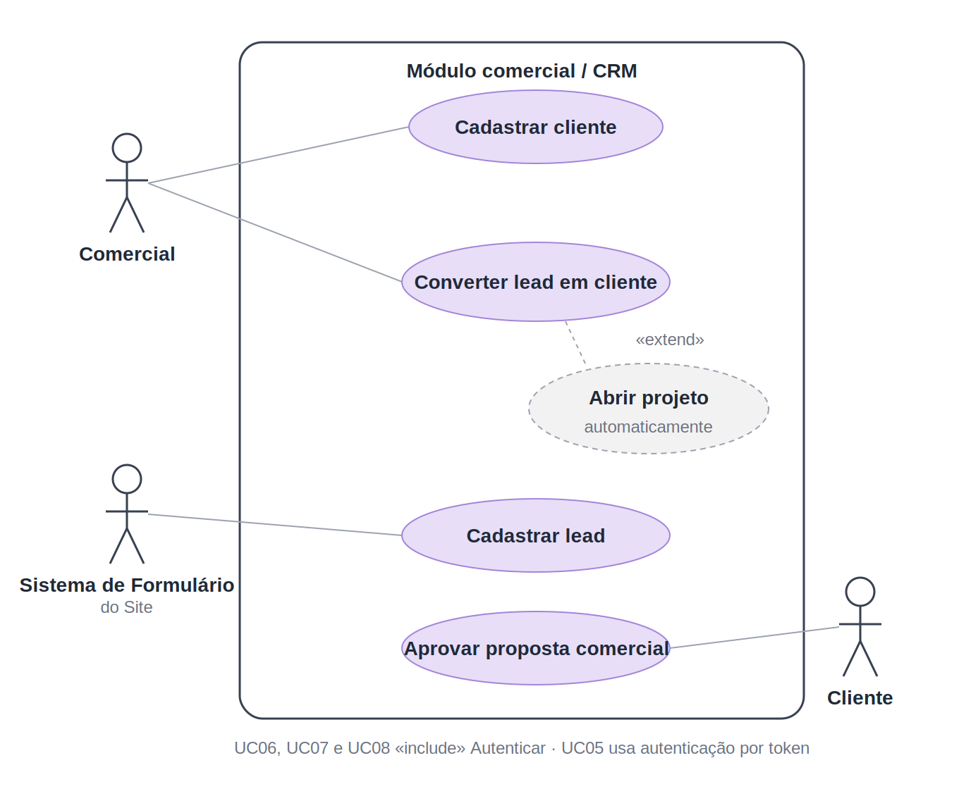
Figura 3 — Módulo comercial/CRM, com o extend de Abrir projeto automaticamente

Fonte: Elaborado pelos próprios autores (2026).

2.3 Módulo de Clientes e Contatos
Código | Caso de uso | Ator
UC09 | Consultar cliente | Usuário
UC10 | Editar cliente | Usuário
UC11 | Inativar cliente | Administrador
UC12 | Reativar cliente | Administrador
UC13 | Registrar interação | Usuário
UC14 | Consultar histórico de interações | Usuário

Figura 4 — Módulo de clientes e contatos
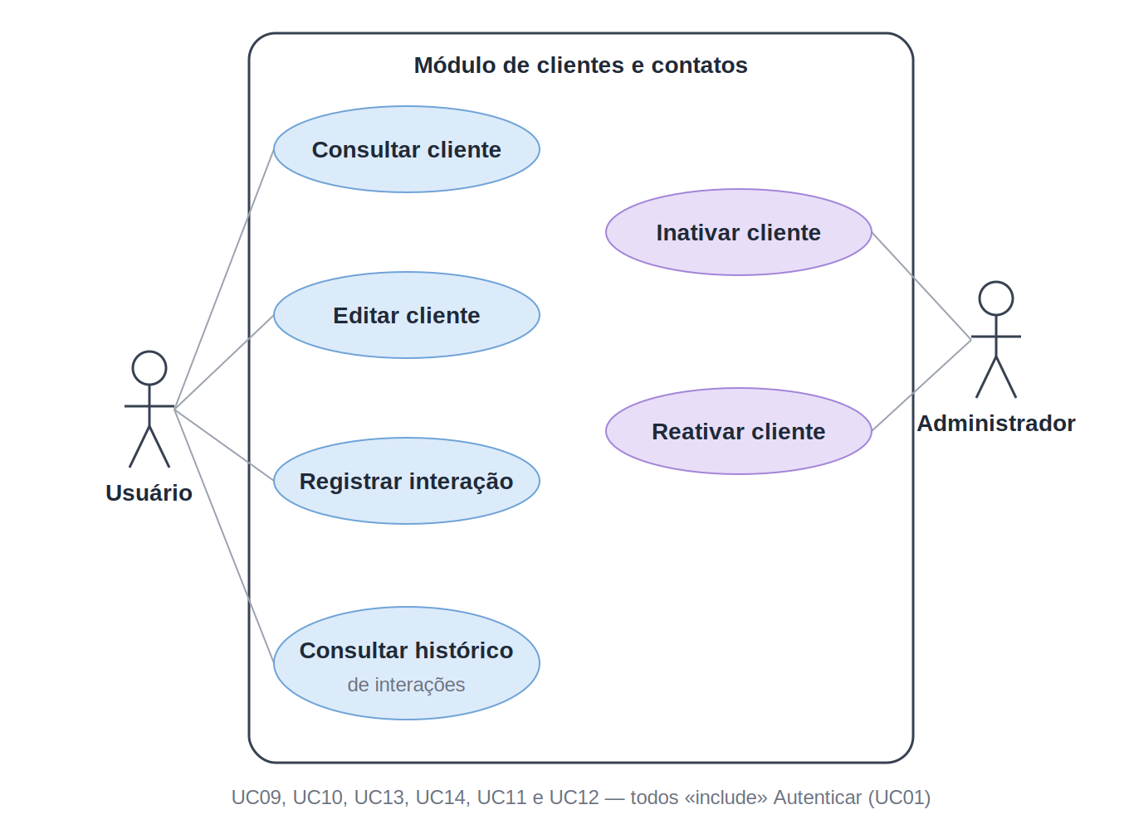

Fonte: Elaborado pelos próprios autores (2026).

2.4 Módulo de Administração
Código | Caso de uso | Ator
UC02 | Editar perfil de acesso | Administrador
UC03 | Configurar etapas do funil e status de projeto | Administrador
UC04 | Consultar log de auditoria | Administrador

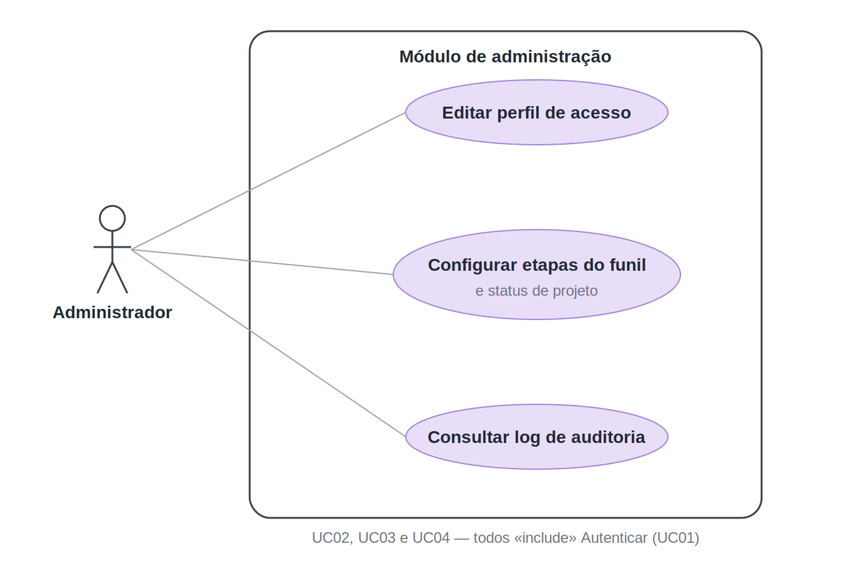
Figura 5 — Módulo de administração

Fonte: Elaborado pelos próprios autores (2026).

2.5 Módulo de Projetos, Equipe e Tarefas
Código | Caso de uso | Ator
UC15 | Criar projeto | Gestor
UC16 | Alterar projeto | Gestor
UC17 | Filtrar projetos | Gestor
UC18 | Adicionar/remover participante da equipe | Gestor
UC19 | Definir responsável principal | Gestor
UC20 | Criar e acompanhar tarefa | Gestor / Colaborador
UC21 | Identificar e sinalizar tarefas atrasadas | Gestor

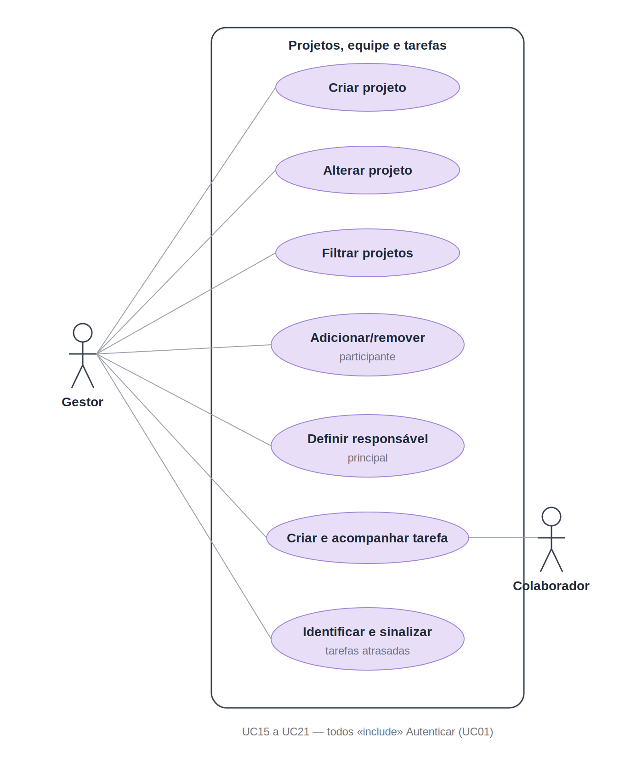
2.6 Módulo de Indicadores
Figura 6 — Módulo de projetos, equipe e tarefas

Fonte: Elaborado pelos próprios autores (2026).

Código | Caso de uso | Ator
UC22 | Visualizar dashboard de projetos e tarefas | Gestor
UC23 | Filtrar indicadores por período | Gestor

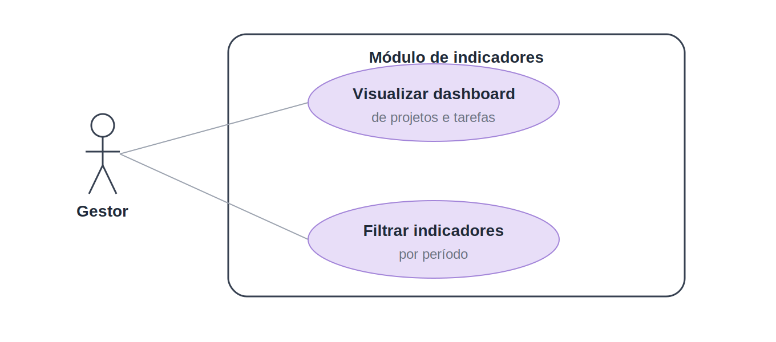
Figura 7 — Módulo de indicadores

Fonte: Elaborado pelos próprios autores (2026).

2.7 Módulo de Solicitações
Código | Caso de uso | Ator
UC24 | Abrir solicitação | Cliente
UC24x | Reabrir solicitação | (extensão de UC24)
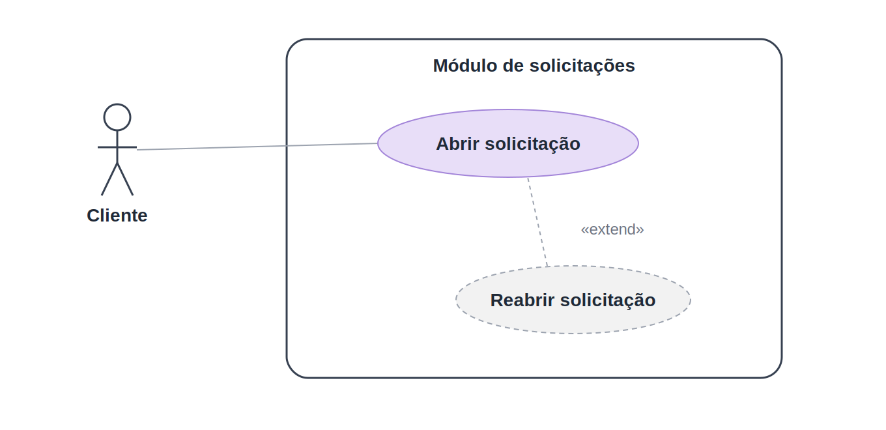
Figura 8 — Módulo de solicitações, com o extend de Reabrir solicitação
Fonte: Elaborado pelos próprios autores (2026).

3. Relações «include» (comportamento obrigatório e reutilizado)
Todo caso de uso que exige usuário autenticado inclui UC01 — Autenticar no sistema. Isso cobre UC02 a UC24 (exceto UC05, que é do ator sistêmico e usa autenticação por token, não login de usuário). Modelar "Autenticar" como include evita redesenhar a validação de sessão em cada caso de uso — é comportamento obrigatório, sempre executado, não uma variação opcional (por isso não é extend).

4. Relações «extend» (comportamento opcional/condicional)
Caso de uso base | Caso de uso de extensão | Condição / ponto de extensão
UC07 — Converter lead em cliente | UC07x — Abrir projeto automaticamente | Só ocorre se o comercial optar pela abertura imediata do projeto na conversão (RF-070)
UC24 — Abrir solicitação | UC24x — Reabrir solicitação | Só se aplica a solicitações já resolvidas/encerradas dentro do prazo definido
UC08 — Aprovar proposta comercial | UC07 — Converter lead em cliente | Só ocorre se a decisão registrada for "aprovada" — se rejeitada, o fluxo não estende para conversão
Esses três são as únicas variações genuinamente opcionais identificadas nos UCs críticos da monografia — os demais desvios descritos (dados inválidos, permissão negada, etc.) são fluxos de exceção do próprio caso de uso, não extend.

5. Diagrama único e consolidado

Figura 9 — Diagrama único e consolidado

